

PREMIO INTERNACIONAL PARA LA MICROEMPRESA

MANUAL DE PROCEDIMIENTOS PARA SU
IMPLEMENTACIÓN Y GESTIÓN

ÍNDICE

PREMIO INTERNACIONAL PARA LA
MICROEMPRESA 3
1. Que es el Premio Internacional para la Microempresa (PIM)? 3
2. Visión, Metas y Estrategia del Premio Internacional para la Microempresa 4
PASO 1: COMENZANDO EL PROGRAMA............................................. 5
1. Entendiendo las microfinanzas y las microempresas............. 5
PASO 2: IMPLEMENTANDO EL PREMIO INTERNACIONAL PARA LA MICROEMPRESA 6
Actividad 1: Organizar el Equipo de Trabajo...................................................................................…….. 6
Actividad 2: Establecer los objetivos y las actividades del Equipo de Trabajo…………..............................7
Actividad 3: Realizar el presupuesto...................................................................................................... 9
Actividad 4: Organizar el Consejo Asesor............................................................................................. 9
Actividad 5: Informar a las organizaciones microfinancieras acerca del Premio............................ 10
Actividad 6: Diseñar el Concurso................................................................................................................ 10
Actividad 7: Organizar el Comité de Selección (Jueces)...................................................................... 15
Actividad 8: Diseñar la Campaña Publicitaria...................................................................................... 15
Actividad 9: Planificar la logística para la ceremonia de premiación................................................ 17
Actividad 10: Organizar la apertura de la Bolsa de Valores del país por el ganador del Premio. 18

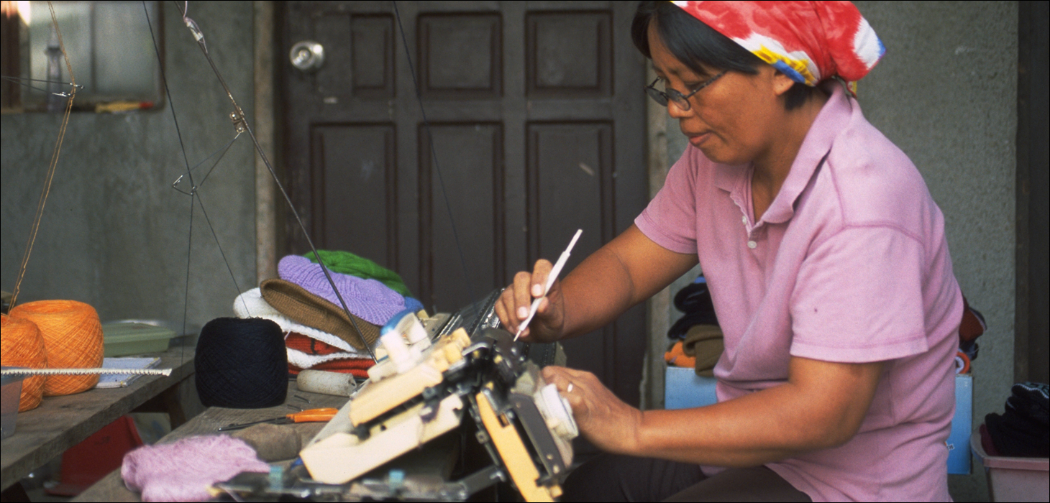Fotografia: Adam Rogers/United Nations Capital Development Fund

PREMIO INTERNACIONAL PARA LA MICROEMPRESA

¿Qué es el Premio Internacional para la Microempresa?

El Premio Internacional para la Microempresa (PIM) o en sus siglas en inglés GMA (Global Microentrepreneurship Awards) fue lanzado en el 2004 por el Fondo de las Naciones Unidas para el Desarrollo de la Capitalización (UNCDF, del inglés United Nations Capital Development Fund), la Fundación Citigroup, y la Asociación de Estudiantes del PIM (una asociación de estudiantes localizada en Harvard, Yale, Northwestern, New York University, Wharton y otras universidades), como uno de los eventos clave para celebrar el comienzo del Año Internacional del Microcrédito 2005 establecido por las Naciones Unidas. Para lograr este objetivo, los organizadores del programa piloto del PIM en el 2004:

- Realizaron ceremonias de premiación en ocho países (Afganistán, Camboya, República Dominicana, Indonesia, México, Mozambique, Pakistán, y Ruanda) y en Nueva York, para celebrar a destacados empresarios de bajos ingresos y a organizaciones microfinancieras;
- Coordinaron la apertura de varias bolsas de valores alrededor del mundo, por los microempresarios ganadores de los premios, quienes de forma simbólica dieron comienzo al Año Internacional del Microcrédito. Más de 75 estudiantes, profesores y alumnos de 16 universidades alrededor del mundo colaboraron para celebrar de esta manera a los microempresarios.

Visión, Metas y Estrategia del Premio Internacional para la Microempresa (PIM)

Metas a corto plazo

En vista del éxito que tuvo el programa piloto del PIM en el 2004, el Programa será expandido de ocho países a treinta y cuatro países en el 2005. El objetivo final es el de establecer para fines del 2007 un programa de Premios Internacionales para la Microempresa justo e inclusivo que abarque a la mayoría de los países en desarrollo del mundo.

Metas a largo plazo

En el largo plazo, el Programa del PIM tiene tres metas importantes.

Primero, el Programa busca aumentar el conocimiento sobre las microfinanzas, particularmente entre microempresarios que podrían obtener muchos beneficios de éstas.

Segundo, el Programa busca crear conciencia y lograr el apoyo de inversionistas y patrocinantes al destacar delante de todo el mundo el talento y las contribuciones de los microempresarios.

Tercero, el Programa intenta crear la nueva generación de asociaciones de microfinanzas, que incluyan líderes políticos y financieros, periodistas, estudiantes, expertos en microfinanzas y otros miembros de las comunidades. Es importante que los integrantes del sector público que participen en estas asociaciones estimulen la promulgación de leyes que permitan construir un sector financiero inclusivo y que establezcan las bases para una próspera industria de microfinanzas.

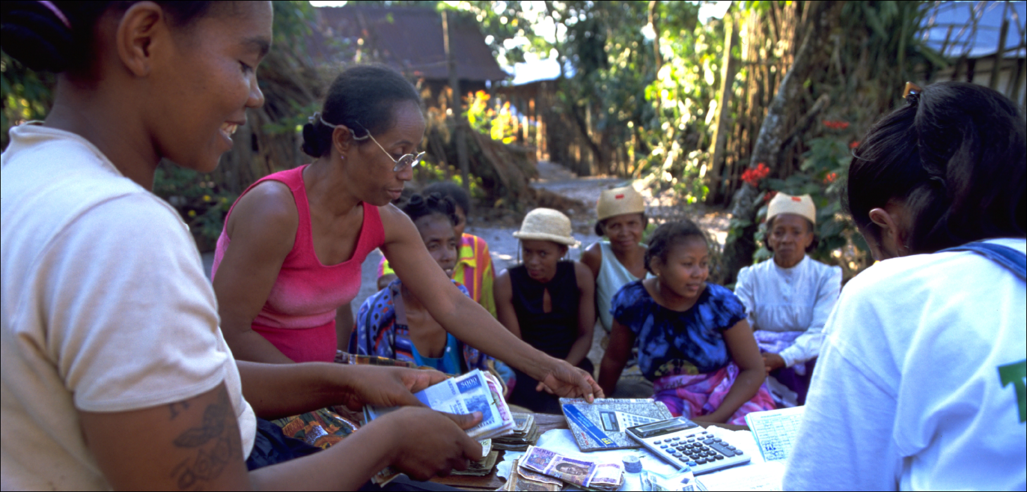
Fotografia: Adam Rogers/United Nations Capital Development Fund

PASO 1: COMENZANDO EL PROGRAMA

Entendiendo las microfinanzas y las microempresas

  - ¿Qué es un microempresario?

Los microempresarios son personas de bajos ingresos que poseen pequeños negocios, una forma común de empleo en países subdesarrollados y en vías de desarrollo. Generalmente, los Microempresarios proveen la única fuente de ingreso a la familia, y comúnmente emplean un número pequeño de personas de la comunidad donde viven.

  - ¿Cómo pueden ser usadas las microfinanzas como herramienta de desarrollo?

Las microfinanzas son una poderosa herramienta para la reducción de la pobreza. El poder acceder a servicios financieros le permite a la persona de bajos ingresos mantener el ingreso familiar, tener una estabilidad económica, comprar activos, y reducir su vulnerabilidad. Las microfinanzas pueden igualmente estimular la economía nacional a través de la creación de empleos, así como también a través de la creación de demanda de productos y servicios.

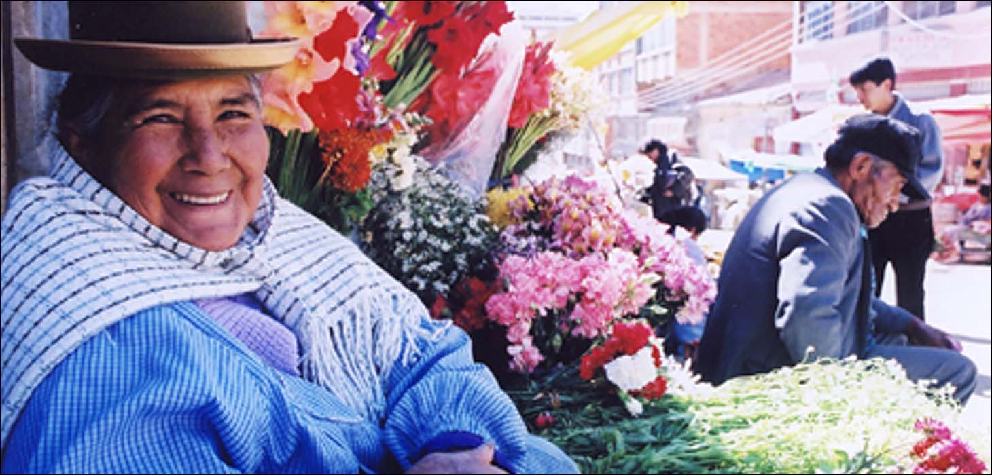

Fotografia: Rohanna Mertens para ACCION International

PASO 2: IMPLEMENTANDO EL PREMIO INTERNACIONAL PARA LA MICROEMPRESA

Un aspecto clave para la implementación de un programa exitoso es la planificación adecuada y el buen manejo del tiempo. Cada Equipo de Trabajo debe determinar sus propias etapas y actividades, de acuerdo a las condiciones específicas del país. Sin embargo, algunas actividades críticas y requeridas están enumeradas a continuación:

Actividad 1: Organizar el Equipo de Trabajo

  - Estructura del Equipo de Trabajo

Los integrantes del Equipo de Trabajo deben establecer claramente sus roles y responsabilidades con el fin de prepararse para iniciar el programa.

  - Rol del Equipo de Trabajo

Los Equipos de Trabajo tienen la responsabilidad de preparar la estrategia de los premios en su país, lo cual incluye determinar el presupuesto y el calendario de las actividades, identificar y contactar a patrocinadores y organizaciones microfinancieras y diseñar el concurso.

A continuación se muestra un resumen de las tareas específicas de cada Equipo de Trabajo.

- Diseñar e implementar la estrategia para establecer contacto con diferentes organizaciones y/o personalidades.

- Diseñar las características particulares del concurso.

- Diseñar e implementar la campaña de publicidad a nivel nacional.

- Asegurar apoyo a nivel nacional.

- Organizar la logística para la ceremonia de premiación.

  - Invitación a voluntarios

Se espera que estudiantes de las universidades del país participen de forma voluntaria en todas las actividades de planificación e implementación del PIM. Por esta razón, es importante involucrar a estudiantes de las universidades del país lo antes posible.

Actividad 2: Establecer los objetivos y las actividades del Equipo de Trabajo

  - Definir los objetivos y las actividades del Equipo de Trabajo

La clave para establecer metas, objetivos y actividades significativas es determinarlas específicamente de acuerdo a la situación socio-económica y política del país, así como también de acuerdo al estado del sector microfinanciero en el país.

El primer paso que cada Equipo de Trabajo debería realizar es establecer los objetivos específicos del PIM de acuerdo a la situación del país, considerando igualmente las metas del Programa del PIM a nivel mundial.

Algunas características que se deben tener en mente al establecer las metas del país son que las metas deben ser:

Claras y concisas –
Las metas deben ser claras y fáciles de entender. ¿Qué quiere lograr tu Equipo de Trabajo exactamente al organizar el PIM en el país? ¿Quién y en qué medida será beneficiado?

Cuantificables –
Las metas del programa deben ser fáciles de medir y de explicar.
.

Realistas –
Las metas que cada Equipo de Trabajo establecerá deben ser realistas, alcanzables, y alineadas con el plan de trabajo y los objetivos del Programa.

  - Desarrollar el Plan de Trabajo del Programa

El Plan de Trabajo del PIM debe guiar la asignación de recursos, permitir a cada Equipo de Trabajo monitorear sus avances y demostrar el logro de sus objetivos a patrocinadores, al público y a otras personas involucradas.

  - Asignar responsabilidades específicas a los integrantes del Equipo de Trabajo

Es importante identificar las responsabilidades claves y asegurar que cada tarea o responsabilidad este asignada a un integrante del equipo. Asegúrese de definir el alcance de cada responsabilidad para evitar confusiones sobre lo que se espera de cada integrante.

  - Iniciar un reporte acerca del contexto del pais

Los Equipos de Trabajo deben comenzar la investigación para completar un reporte. Este reporte describirá los aspectos políticos, económicos y sociales del país. Adicionalmente, este reporte debe describir el estatus actual del sector microfinanciero en el país así como también, sus tendencias futuras y el papel del PIM en lograr el avance del sector microfinanciero. Una vez completado este reporte, el Equipo de Trabajo tendrá una idea mas clara para el diseño de los concursos.

  - Actualizar la base de datos del Equipo de Trabajo

Los Equipo de Trabajo deberan crear una base de datos para almacenar y actualizar los datos de todas las personas involucradas en el PIM en cada país, incluyendo voluntarios, organizaciones microfinancieras, microempresarios, integrantes del Consejo Asesor, jueces, y otras organizaciones que han sido contactadas durante la implementación del PIM.

Actividad 3: Realizar el presupuesto

Cada Equipo de Trabajo debe establecer un presupuesto que contenga estimaciones de la cantidad necesaria para cada uno de los rubros, como por ejemplo publicidad, gastos del concurso, premios en efectivo, etc.

Actividad 4: Organizar el Consejo Asesor

Organizar un Consejo Asesor es vital para el éxito del Programa. El Consejo Asesor debe estar formado por personas importantes del sector de las microfinanzas en el país, personalidades del país reconocidas, representantes de las universidades nacionales, personas del gobierno, de los medios de comunicación y de la sociedad civil. Los integrantes del Consejo Asesor son recursos valiosísimos para el diseño e implementación del Programa, búsqueda de voluntarios, publicidad y para establecer contactos con otras personalidades.

  - Establecer contactos para establecer el Consejo Asesor

A continuación se muestra un resumen de las personalidades y/o instituciones que pudiesen ser invitadas a participar en el Consejo Asesor.

- Instituciones no gubernamentales (ONG) que no sean organizaciones microfinancieras

Representantes de organizaciones no gubernamentales que no sean organizaciones microfinancieras, fundaciones, bancos de desarrollo tales como el Banco Mundial o sus equivalentes en Asia, Latino-América y África no sólo pueden ayudar a diseñar el Programa sino también a atraer participantes para el Comité de Selección (Jueces).

- Representantes del gobierno

Es importante incorporar al Consejo Asesor personalidades del gobierno. El invitar a estas personas a participar en el Programa, aumentará su conocimiento acerca del Programa y potencialmente expandirá su interés en el sector microfinanciero en general.

- Redes o Asociaciones de Organizaciones Microfinancieras

Las asociaciones de microfinanzas tienen un papel importante en la motivación de sus clientes para participar en el Concurso. Igualmente, estas asociaciones pueden hacer uso de su experiencia y conocimiento del área para ayudar a formular el diseño del Concurso si se les contacta con suficiente tiempo de anticipación, y pueden apoyar también como consultores y reclutadores de posibles jueces.

- Medios de comunicación nacionales e internacionales

El incluir un gerente de una compañía de medios de comunicación puede aumentar el nivel de publicidad del PIM y hacer que la estrategia de comunicación del Equipo de Trabajo sea más efectiva.

- Instituciones académicas y centros de investigación

Las instituciones académicas y los centros de investigación son excelentes lugares para encontrar ayuda de expertos en el área. .

Actividad 5: Informar a las organizaciones microfinancieras acerca del Concurso

  - Identificar y establecer comunicación con organizaciones microfinancieras

Debe realizarse una lista exhaustiva de todas las organizaciones microfinancieras en el país. Los integrantes del Consejo Asesor o de la Asociación de Microfinanzas del país pueden ayudar a identificar estas organizaciones microfinancieras.

Una vez que las organizaciones microfinancieras han sido identificadas, se debe enviar a cada una de ellas, cartas informativas. Adicionalmente, es fundamental que las organizaciones microfinancieras motiven a sus clientes a participar en el Concurso. Algo que puede ser de ayuda es que alguno de los integrantes del Consejo Asesor firmen las cartas informativas, para aumentar el interés nacional por el Programa.

Actividad 6: Diseñar el Concurso

La etapa de diseño contiene las siguientes actividades: idear la estructura del Concurso, determinar el nivel de ingresos de los microempresarios y los montos de los premios, definir las categorías de los premios y establecer los criterios de selección de los ganadores. Diseñar el Concurso cuidadosamente también asegura que éste se ajuste a la situación socio-económica y política del país.

  - Determinar la estructura del Premio

La estructura del Concurso debiera considerar lo siguiente:

- Número de etapas

- Una preselección de las aplicaciones debe ser realizada por el Equipo de Trabajo para asegurar que unicamente se presenten al Comite de Seleccion aquellos candidatos que cumplan los requerimientos mínimos.

- De las aplicaciones preseleccionadas, los jueces deben escoger finalistas, de acuerdo a las categorías de premios que haya definido el Equipo de Trabajo.

- Número de sedes/tipos de concursos y base de diferenciación

  - Regional – Los Concursos regionales son particularmente apropiados en países que están intentando fortalecer el sector de las microfinanzas en las áreas rurales, o que tienen una gran disparidad entre el ingreso de zonas rurales y ubranas o entre regiones diferentes, o que tienen dos centros económicos principales, o en países que son demasiado grandes como para que los microempresarios de regiones alejadas viajen hasta la capital.

  - Tamaño del negocio – El dividir los premios de acuerdo al tamaño del negocio es importante en muchos países participantes.

  - Sectores de la economía – Las necesidades y operaciones de los negocios varían significativamente dependiendo del sector de la economía en el que se trabaje.

  - Causas sociales o culturales – Algunos países pueden estar interesados en promover ciertas causas sociales o grupos culturales, tales como minorías étnicas.

- Formato y entrega de las aplicaciones

Las aplicaciones deben ser presentadas por las organizaciones microfinancieras en nombre de sus clientes. Es muy importante que se cuente con un correo electrónico, dirección o fax al cual se puedan enviar todas las aplicaciones.

  - Definir las Categorías de los Premios

De ser posible, las categorías de los premios y los criterios de premiación deben adaptarse a la situación socio-económica y política del país, y a los objetivos del mismo.

- Por industria

- Reconoce industrias establecidas

- Promueve nuevas industrias

- Ayuda a la formación de asociaciones de pequeñas empresas o de empresas de intercambio comercial

- Por region

- Ubicaciones geográficamente alejadas – Destina premios a ciudades y provincias económicamente exitosas que están lejos del lugar donde se organizan los premios, para ampliar el alcance geográfico del Concurso.

- Rural versus urbano – Motiva a microempresarios rurales y ganaderos o agricultores, particularmente eficientes y efectivos, a que participen en el Premio y promueve sus innovaciones como una manera de dar a conocer mejores prácticas.

- Por consideración social

- Sexo

- Post-Conflicto

- Otros

Aunque las categorías de premios principales están alineadas con los clientes más típicos de las organizaciones microfinancieras, algunas sugerencias para otras categorías especiales incluyen:

- Premios humanitarios

- Premios al desarrollo

- Premios personales

- Premios para grupos de microempresarios

- Premios a la Innovación y Crecimiento

- Premios de Consolación

Se pueden entregar premios de consolación especiales a negocios destacados que no ganen uno de los premios principales, o que ya hayan ganado otros premios y que adicionalmente destacaron en otras categorías.

  - Establecer los criterios para seleccionar a los finalistas y ganadores

- Para cada una de las categorías establecidas en la actividad anterior, el Equipo de Trabajo debe establecer un sistema para clasificar a los concursantes, el cual posteriormente puede ser utilizado por el Equipo de Trabajo y los Jueces para seleccionar y evaluar a los microempresarios participantes.

- Algunos criterios recomendados para seleccionar a los ganadores pueden ser:
- Contribución a sus familias y comunidades, de acuerdo a la estructura del Concurso
- Rentabilidad del Negocio
- Crecimiento del Negocio
- Inovacion
- Oportunidades de empleo generadas

- Se deben considerar varias rondas de preselección y descalificación, para que el tiempo que los participantes pasen con el Comité de Selección el día de la Premiación sea maximizado. También hay que ser sensible a cualquier barrera de lenguaje o de alfabetismo cuando se piensa en los criterios de selección..

Las opciones incluyen:
- Aplicaciones llenadas por las organizaciones microfinancieras (incluyendo la fotografía del negocio del microempresario).
- Evaluación del desempeño y comparación con estandares.
- Entrevistas realizadas por colaboradores de campo
- Pruebas o exámenes (para los oficiales de prestamos)

  - Definir los Premios y los Montos

- Monto de los Premios

Para establecer el nivel de ingresos de los clientes y los montos apropiados para los premios, se puede utilizar información tal como: el monto del microcrédito promedio en el país, la distribución de los ingresos entre la población del país, el PIB per cápita y el tamaño del sector informal.

- Tipos de Premios

- Efectivo

- Premios en Especie – Los premios en especie tales como computadores, cajas registradoras, calculadoras y otras herramientas útiles de negocios pueden ser otorgados y en algunos casos pueden tener mayor impacto que el efectivo.

- Premios en especie por participación – Idealmente, se debería entregar un pequeño presente, tal como un bolígrafo o un pequeño libro de cuentas a cada concursante para agradecer su participación en el Concurso.

  - Establecer un método para la distribución de los premios

- A quiénes

  - Microempresarios – Individuales y/o Grupos

  - Organizaciones microfinancieras y Oficiales de Préstamo – El Equipo de Trabajo puede determinar premiar con publicidad a la organización microfinanciera y entregar pequeños premios en dinero a oficiales de préstamo cuyos clientes sean los ganadores.

- Por Quiénes

Los premios pueden ser entregados por integrantes del Consejo Asesor, o por alguno de los Jueces finales.

- Otras Consideraciones

- Restricciones Legales y de Impuestos – El Equipo de Trabajo debe asegurarse de que no haya restricciones legales respecto a las categorías de premios definidas, a los montos, o a la práctica de entregar premios y transferir efectivo a microempresarios y organizaciones microfinancieras.

- Si no hay ganadores – Los jueces se reservan el derecho de no entregar un premio, si sienten que ninguno de los finalistas se ajusta a los criterios del premio. En este caso, los jueces pueden seleccionar una categoría alternativa — categorías que se consideran importantes pero no críticas en términos de objetivos políticos, económicos y sociales del país— y otorgar el premio al negocio que cumpla con los criterios de selección de la nueva categoría.

  - Motivar a las organizaciones Microfinancieras a completar y presentar las aplicaciones en nombre de sus clientes

Una vez que el Premio ha sido diseñado y los criterios han sido establecidos, los Equipos de Trabajo deben enviar cartas a las organizaciones microfinancieras contactadas, para formalizar su participación en el Premio Internacional para la Microempresa. Esta carta debera describil el Concurso, el formato de la aplicación, las categorías de premios, etc.

Actividad 7: Organizar el Comité de Selección (Jueces)

El Comité de Selección será responsable de evaluar a los candidatos seleccionados por el Equipo de Trabajo, y elegir un grupo de finalistas.

  - Estructura del Comité de Selección

Es recomendable tener un panel de nueve jueces por las siguientes razones:

- Tener un número impar de jueces reduce las posibilidades de que no se pueda seleccionar un finalista por empate de votos.

- Nueve es un número suficientemente grande para formar un grupo de personas de diferentes experiencias que vengan tanto del sector público como de organizaciones sin fines de lucro.

- Un comité de nueve personas es aún un grupo lo suficientemente pequeño como para que las discusiones se puedan llevar eficientemente, y para que los integrantes se sientan responsables de sus funciones dentro del grupo.

  - Identificar Jueces Potenciales

Se sugieren dos tipos principales de jueces:

- Jueces Tecnicos – Es recomendable escoger dos individuos con un gran conocimiento de las microfinanzas y del microempresariado para formar parte del comité. Algunos ejemplos son: personas de una asociación de microfinanzas (más que de una organización), profesores o investigadores de microfinanzas y líderes de organizaciones no gubernamentales.

- Jueces Estrategicos - Los siete jueces restantes debieran ser individuos con un profundo conocimiento, habilidades y relaciones dentro de su pais.

  - Enviar cartas de invitación

Una vez que los posibles jueces han sido identificados, se debe enviar una carta a cada uno de ellos lo más pronto posible, invitándolos a participar en el Comité de Selección del PIM.

Actividad 8: Diseñar la Campaña Publicitaria

Al diseñar la Campaña Publicitaria, es importante establecer sus objetivos y resultados de forma tal que estén alineados con la misión y visión del Programa del PIM. Un esfuerzo de comunicacion guiado por estos objetivos y actividades estratégicas llevara a que más personas sepan y conozcan del PIM y contribuirá al éxito del Programa.

  - Identificar el público

Los Equipos de Trabajo deben enfocarse en dar a conocer el PIM a las organizaciones microfinancieras del país, los medios de comunicación nacionales, las personas del gobierno, así como también a aquellas comunidades en donde el conocimiento de las microfinanzas puede ser intensificado.

  - Identificar los objetivos

Definir los objetivos del PIM y traducirlos en dos o tres mensajes fáciles de recordar. Por ejemplo, las campañas de publicidad se pueden enfocar en atraer la atención al Año Internacional del Microcrédito, al sector microfinanciero en el país, o al Premio específicamente.

  - Asignar roles específicos

Identificar tareas y actividades para cada integrante del Equipo de Trabajo. Por ejemplo, una persona puede estar encargada de establecer todos los contactos con los medios de comunicación, y otra persona puede ser responsable de la creación y distribución de material impreso. Definir el alcance de cada rol para evitar confusión sobre lo se espera de cada integrante del equipo. .

  - Identificar preguntas más frecuentes

Hacer todo lo posible para anticipar preguntas de los medios de comunicación, el público y potenciales patrocinantes o voluntarios, y preparar las respuestas adecuadas.

  - Identificar un portavoz

Si es posible, seleccionar una persona como la “imagen” o “voz” de la campaña.

  - Iniciar y mantener contacto con los medios de comunicación

El nivel de contactos establecidos con los medios de comunicación nacionales e internacionales es uno de los factores del éxito del Programa. Es importante establecer contactos con medios de comunicación claves al comienzo del programa, para educarlos sobre el PIM y motivarlos a publicar al menos una pequeña historia de interés sobre el PIM. Ciertos medios de comunicación pudiesen estar interesados en publicar artículos especiales de microfinanzas en general.

  - Preparar comunicados de prensa

Los comunicados de prensa deben estar enfocados a eventos futuros, o a metas alcanzadas. Cada comunicado subsiguiente se debe enfocar en nuevas historias y debe coincidir con otros eventos importantes.

  - Desarrollar y distribuir materiales de comunicación

En la manera delo possible, los mensajes institucionales o anuncios de servicio público, afiches, y videos de publicidad deben ser distribuidos a los medios de comunicación del país e internacionales.

Actividad 9: Planificar la logística para la ceremonia de premiación

  - Seleccionar el lugar para el evento

La selección del lugar para la ceremonia de premiación variará según el país —dependiendo de sí el evento se organizó sólo en la capital, o sólo en una ciudad del país o en varias ubicaciones urbanas y/o rurales. Algunos de los posibles lugares para seleccionar a los ganadores y entregar los premios son: hotels, universidades, centros de capacitacion, centros comunitarios, instituciones religiosas, etc.

  - Planificar el día del evento

- Planificacion – Idealmente, se deben definir sub-grupos de trabajo, para ocuparse específicamente de la planificación de la ceremonia. Recomendamos celebrar el evento durante las ultims dos semanas de octubre de 2005.

- Definir las fechas - Esto se refiere a la coordinación de los días disponibles de los jueces, de los empleados de las organizaciones microfinancieras y de los propios microempresarios. .

- Programacion del Evento – El evento puede durar solamente un día, con las presentaciones de los finalistas en la mañana y las rondas de selección y la ceremonia de premiacion en la tarde. Si es posible, se recomienda proporcionar un almuerzo económico.

- Transportacion - Los microempresarios deberán viajar al lugar del evento. Proveer este transporte es una buena manera de garantizar que el concurso sea lo más inclusivo posible; a menudo los más pobres, que viven en las áreas rurales, y las mujeres son los que presentan las mayores dificultades con el transporte.

- Necesidad de donaciones en especie

- Donación del lugar para realizar la Premiación – El lugar del evento es generalmente el mayor gasto logístico; por esto, se debe hacer un gran esfuerzo para lograr un patrocionio en este sentido.

- Materiales impresos - Donaciones de materiales impresos o descuentos para impresiones o alguna otra forma de generar afiches o materiales impresos, pueden ayudar con los costos de volantes, folletos y otros materiales impresos.

- Transportacion – Es una buena idea encontrar patrocinadores que cubran los gastos de transportacion de los microempresarios ganadores a la ceremonia de premiacion.

- Publicidad - Espacios de publicidad donados o con un precio reducido también pueden ser una ayuda importante.

- Comida - Almuerzos donados, o al menos algún tipo de almuerzo ligero, proporcionarán un toque agradable para los microempresarios y otros asistentes.

  - Asignar tareas de logística

Entre las tareas de logistica que deben ser coordinadas para la ceremonia de premiacion se encuentran: eleccion del lugar del evento, coordinacion de los jueces, coordinacion de la prensa, coordinacion de los microempresarios, preparacion del mateial para el concurso, administracion de los premios.

Actividad 10: Organizar la apertura de la Bolsa de Valores del país por el ganador del Premio

Coordinar la apertura de las Bolsas de Valores en los países participantes, por los microempresarios en la fecha del cierre del Año Internacional del Microcrédito 2005 es crítico por dos razones. Primero, refleja la importancia de los sistemas financieros inclusivos. Segundo, muestra a los microempresarios como contribuidores dinámicos de las economías de sus países. Este evento se debe realizar lo mas cercano possible a la fecha del cierre del Año Internacional del Microcrédito 2005, la cual es noviembre 8, 2005. Ningun evento debe ser llevado a cabo posteriormente a esta fecha

  - Establecer comunicación con la Bolsa de Valores

Es mejor comunicarse con la Bolsa de Valores nacional después de finalizar el diseño del Concurso. Si en el país no existe una Bolsa de Valores, se debe establecer comunicación con la Bolsa de Valores de un país vecino, si esto es adecuado.

  - Definir los criterios para seleccionar a los ganadores que asistirán a la Bolsa de Valores

Entre los microempresarios ganadores del país, dos pueden ser elegidos para asistir a la Bolsa de Valores del país (si existe). Para los países que no tienen Bolsas de Valores, uno o dos ganadores podrían asistir a la apertura de la Bolsa de Valores de un país vecino.

  - Obtener subsidios o donaciones para el transporte de los ganadores hacia la Bolsa de Valores

El Equipo de Trabajo debe encontrar maneras de proveer el transporte a los ganadores para asistir a la ceremonia en la Bolsa de Valores.

  - Establecer un plan de contingencia

En los casos donde no sea posible que un microempresario participe en la ceremonia de apertura de la Bolsa de Valores, puede ser suficiente el proporcionar a los microempresarios ganadores un tour por el edificio de la Bolsa de Valores o por los pisos de donde se realizan las inversiones en algún banco de inversión del país. Ambos esfuerzos demostrarán el enlace entre los mercados de capitales y el mercado informal de los microempresarios de bajos recursos.

PREMIO INTERNACIONAL PARA LA MICROEMPRESA

MANUAL DE PROCEDIMIENTOS PARA SU
IMPLEMENTACIÓN Y GESTIÓN

